ASSUNTO: SOLICITO AO EXMO SENHOR PREFEITO MUNICIPAL CARLOS NELSON BUENO, PARA QUE JUNTO AO DEPARTAMENTO COMPETENTE, REALIZE OPERAÇÃO TAPA BURACO NA RUA CORNÉLIO PIRES, DO BAIRRO JARDIM FLAMBOYANT.

DESPACHO:

SALA DAS SESSÕES ______/______/______

PRESIDENTE DA MESA
INDICAÇÃO N° , DE 2010.

SENHOR PRESIDENTE,
SENHORES VEREADORES e VEREADORAS,

Tendo em vista o estado lastimável do local e que o asfalto esta se desfazendo. Indico que proceda uma operação tapa buraco na Rua Cornélio Pires, do Bairro Jardim Flamboyant.

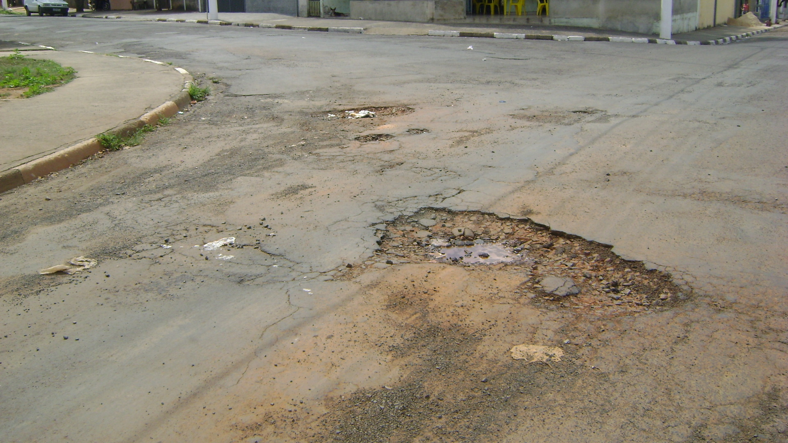

Sala das Sessões “Vereador Santo Rótolli” aos 5 de Novembro de 2010.

VEREADOR LUIS ROBERTO TAVARES

